统编版2025学年一年级语文下册期中测试卷
班级： 姓名： 学校：

………………………………………………………密………………………………封………………………………线………………………………………………………
时量：40分钟 满分：100分
一、看拼音写词语。(12分)
zuǒ yòu kuài lè ɡāo xìnɡ

wǎn shang zhāo hu tài yáng

二、查字典填空。（9分）
要查的字 | 音序 | 音节 | 组词
风
成
故
三、生字组词。（12分）
他（ ） 春（ ） 阳（ ） 会（ ）
地（ ） 方（ ） 河（ ） 秋（ ）
乡（ ） 吃（ ） 左（ ） 晴（ ）
四、写出带有下列偏旁的生字。（8分）
辶（ ）（ ） 口 （ ）（ ）
シ（ ）（ ） 日 （ ）（ ）
五、选择合适的量词填空。(填序号) （8分）
①册 ②匹 ③支 ④架
一( )钢笔 一( )飞机 一( )书 一( )马
六、仿照例子写句子。（8分）
例：我画了个红红的太阳,送给冬天.
- _________________送给 ___________________________。
例：去了学校,就能见到小伙伴,多么开心哪!
- _________________多么 ________________!
七、根据课文内容填空。（10分）
- 池草（ ），山花红，鱼出水，鸟入（ ）。
- 古月胡，口天（ ），双人（ ），言午许。
- 夜来风雨（ ），花落知（ ）少。
(4) 举头望（ ）（ ），低头思（ ）（ ）。
八、读一读，帮词语找朋友，用线连一连。（6分）
弯弯的 天安门 讲 音乐

宽宽的 小路 踢 故事

雄伟的 公路 听 足球
九、照样子，写词语。（12分）
例：飞来飞去（ABAC式）
（ ）来（ ）去 ( )来( )去 ( )来( )去
例：安安静静（AABB式）
（ ） （ ） （ ）
十、看图写话 （15分）
观察图画：猜猜图上画的是什么时候？谁在哪里干什么？他们心情怎么样？注意写话格式，不会写的字用拼音代替。
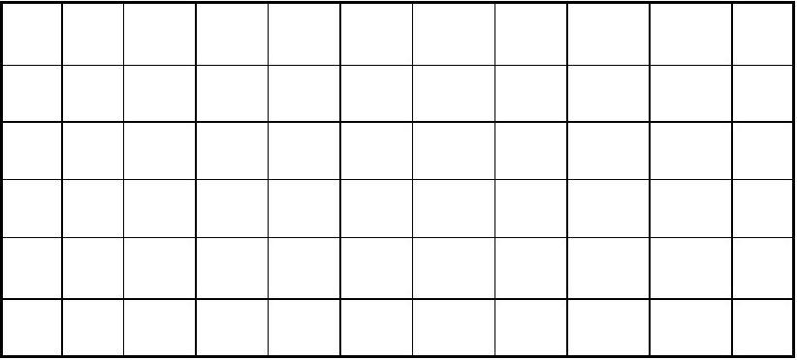
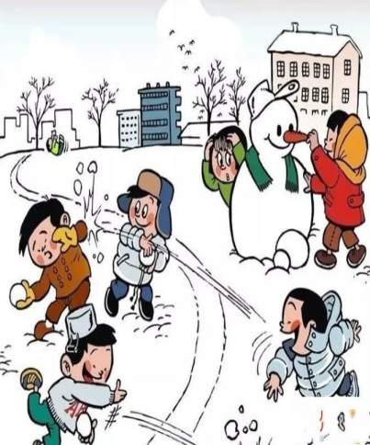

参考答案
- 左右 快乐 高兴 晚上 招呼 太阳
- f feng 大风 c cheng 成功 g gu 故乡
- 他们 春天 阳光 开会
地方 方法 河流 秋天
乡村 吃饭 左右 晴天
- 过 边 吃 吴
江 河 晓 晴
- ③④①②
- 我画了一幅画送给妈妈。
回到家看见妈妈我多么开心哪！
- 略
八、
弯弯的 天安门 讲 音乐

宽宽的 小路 踢 故事

雄伟的 公路 听 足球
九、跑来跑去 跳来跳去 爬来爬去
十、略

